Сетевое мошенничество в вопросах и ответах
Деятельность разномастных жуликов, проходимцев, мошенников и прочей малопочтенной публики всегда являлась частью истории человечества. Уже на заре эволюции будущий гомо сапиенс не гнушался стянуть у зазевавшегося соплеменника кусок мамонтятины, кокос или иную добычу. Если потенциальная жертва проявляла бдительность, в ход шли отвлекающие маневры вроде брошенной в сторону палки-копалки.
С тех пор мало что изменилось принципиально, усовершенствовались лишь методы «сравнительно честного отъема». С течением времени образ проходимца принимал разные формы — от небритого громилы в подворотне с его традиционным «кошелек или жизнь» до респектабельного клерка в дорогом костюме и галстуке. А с развитием ИТ-технологий и появлением Интернета злоумышленник предстал в виде «юзера» — умного, изворотливого, изобретательного и коварного.
В последние годы стремительно растет число людей, пострадавших от деятельности интернет-мошенников. Современные Остапы Бендеры не щадят никого и с одинаковым успехом разводят на немалые деньги как «чайников», так и опытных пользователей Паутины.
Неудивительно, что читатели присылают в редакцию немало вопросов по теме мошенничества в Сети. На самые интересные из них мы и отвечаем в сегодняшнем выпуске рубрики.
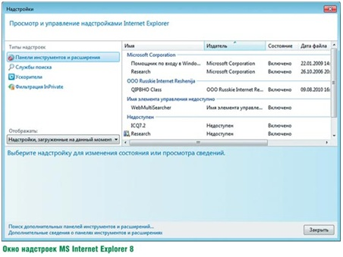

Обозреватель Internet Explorer всегда распространялся бесплатно в комплекте с Windows. Но на днях при выходе в Интернет я попал на страницу Microsoft, где сообщается, что за дальнейшее использование браузера нужно отправить SMS на указанный номер. Нет ли здесь подвоха?
Еще как есть! В ваш компьютер внедрен шпион, который автоматически переправляет Internet Explorer на подложный сайт, являющийся точной копией страницы Microsoft. Обман очевиден, поскольку столь уважаемая компания, разумеется, не станет связываться с оплатой через SMS. Если вы отправите сообщение на указанный номер — будьте готовы к тому, что с вас снимут денег в несколько раз больше, чем обещано на сайте.
Для устранения проблемы восстановите параметры Internet Explorer, предлагаемые по умолчанию. Затем в свойствах обозревателя на вкладке «Программы» отключите все надстройки. Закройте браузер, запустите его вновь и перейдите на какую-нибудь страницу. Вызовите список надстроек, посмотрите, какая из них включилась самостоятельно, и «убейте» соответствующий ей файл. И пользуйтесь Explorer абсолютно бесплатно!
Известно, что злоумышленники умеют неплохо подбирать пароли к почтовым ящикам, кредитным картам и прочим ресурсам. Как защититься от взлома?
Здесь проблема скорее не в ловкости мошенников, а в беспечности пользователей. Характерный пример — когда пароль совпадает с логином. Не стоит использовать распространенные, шаблонные варианты — они тоже подбираются почти моментально. Вот несколько самых популярных стандартных паролей: password, parol, monkey, myspace1, password1, blink182, 123456 (и другие логичные последовательности цифр), Qwerty, abc123, letmein. Если вы используете нечто подобное — срочно меняйте от греха подальше. Также стандартными являются пароли с названием марки автомобиля, породы собаки (кошки, лошади, крокодила), населенного пункта и т.п. Проверить надежность выбранной комбинации символов можно с помощью специального онлайн-сервиса Microsoft: www.microsoft.com/rus/protect/your-self/password/checker.mspx.
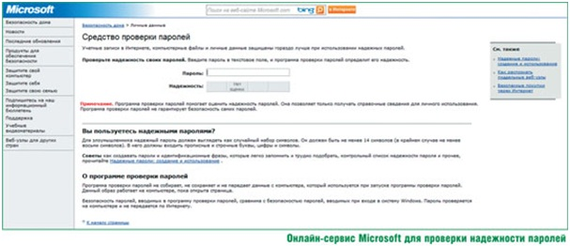

Недавно наткнулся в Интернете на предложение купить за 20 долл. программу для взлома электронных кошельков WebMoney. Авторы уверяют, что гарантия 100%. Я не жулик, но меня интересует: неужели в мой кошелек можно так легко проникнуть?
Как сказал бы Коровьев из «Мастера и Маргариты» Михаила Булгакова, это типичный «случай так называемого вранья». Подумайте сами — зачем за 20 долл. продавать программу, которая запросто вскрывает чужие кошельки и крадет из них деньги? Не проще ли самому озолотиться?
Да если бы что-то подобное существовало, всю систему WebMoney опустошили бы в течение суток! Но она живет и никто на нее не жалуется… Равно как и на «Яндекс.Деньги» и прочие электронные платежные системы.
Доверчивому простаку со скрытыми криминальными наклонностями они в лучшем случае не ответят, получив с него денежки, а в худшем — пришлют под видом взломщика кошельков шпионскую софтину, которая при первой возможности «сольет» им все, что найдет в его компьютере. И в первую очередь — идентификатор, номер и пароль кошелька, а также файл ключей и код доступа к нему.
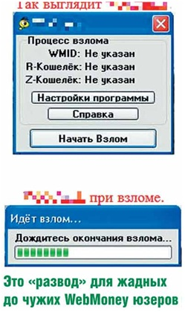
Я начинающий фрилансер, выполняю работы для удаленного заказчика. Хотел бы расширить свою деятельность, но опасаюсь «кидалова». Как проверить порядочность потенциального работодателя?
Фриланс — дело тонкое. Прежде всего уточните адрес работодателя и его контактный телефон. Если вам отказывают или не отвечают — это «развод». Введите в любой поисковик название фирмы или фамилию работодателя (сойдет и e-mail) и ознакомьтесь с результатами — это часто проясняет ситуацию. Если вас спрашивают, где вы живете и можете ли подъехать в офис — возможно, это проверка «на вшивость»: ведь чем дальше находится фрилансер, тем проще и безопаснее его кинуть. Поэтому всегда отвечайте: да, я готов встретиться лично (даже если работодатель располагается в другом регионе). Мошенников это отпугнет, а перед порядочным заказчиком, пожелавшим вас лицезреть, можно извиниться и объяснить все мерами безопасности. По крайней мере, вы будете знать, что от вас не прячутся.
Учтите, что тестовое задание зачастую не оплачивается — после его отправки вам могут просто не ответить (такой «развод» — целая индустрия). И не вздумайте перечислять кому бы то ни было деньги «за материалы для работы», «услуги по пересылке задания» и т.п. — это однозначно лохотрон.

При работе в Интернете на экране появилось всплывающее окно с сообщением о том, что некая программа бесплатно просканировала мой компьютер и обнаружила в нем вирус. Для избавления от него предлагается перейти по указанной ссылке. Стоит ли это делать?
Ни в коем случае. От вируса это вас не избавит, а скорее всего его и вовсе нет. Хотя сообщение об «угрозе» может выглядеть впечатляюще (соответствующее оформление, неприятные визжащие и скрипящие звуки). Если вы перейдете по ссылке — попадете на сайт, где вам будет предложено недорого купить «надежную антивирусную программу». В лучшем случае после получения денег мошенники просто испарятся. В худшем — пришлют вам софтину, которая в реальности окажется трояном, вирусом или spyware-модулем. А иногда вредоносный код начинает загружаться сразу после щелчка мышью на такой ссылке. Лучше после сомнительного предупреждения просканируйте компьютер надежным проверенным антивирусом с актуальными базами — и все тайное станет явным.

Я решила похудеть и зашла на сайт с диетами. Этот ресурс является бесплатным, для доступа к информации достаточно лишь зарегистрироваться. Но через некоторое время с баланса моего мобильника стали списываться немалые суммы. Как оказалось, так называемый бесплатный сайт брал деньги за предоставление диет! Это что — новый вид мошенничества?
Да, по сути это обман, хотя с точки зрения закона все стерильно. В процессе регистрации на сайте вы указали номер своего мобильного телефона, на который должна высылаться вся необходимая информация.
А вот правила подписки на данном сайте (они открываются по едва заметной ссылке) вы наверняка не читали. В них указано, что бесплатно услуга оказывается лишь один день. Если после этого вы не отказались от нее, то дальнейшее предоставление информации осуществляется за деньги. На этом и строится весь расчет: пока жертва заметит, что с баланса пропадают средства, пройдет несколько дней. Пока сообразит и разберется, за что именно они списываются — еще какое-то время. Вот и весь фокус. Требовать деньги назад бессмысленно, ведь в правилах подписки все расписано честно и подробно. А то, что линк на эту информацию почти незаметен — это уж, извините, такого закона нет, чтоб крупные ссылки делать.

При попытке открыть свою страницу на сайте www.vkontakte.ru отобразилось сообщение, что она заблокирована за рассылку спама. Вновь сделать доступной ее обещают только после отправки SMS на указанный номер. В чем дело, я ведь никогда спамом не занимался?
Типичная уловка, активно используемая мошенниками в социальных сетях. Проблема решается просто, быстро и бесплатно. В каталоге C:WINDOWSsystem32driversetc найдите файл hosts (он не имеет расширения) и удалите в нем строки следующего вида (в зависимости от названия социальной сети):
XXX.XXX.XXX.XXX vkontakte.ru
XXX.XXX.XXX.XXX odnoklassniki.ru
Вместо ХХХ в них отображаются цифры от 1 до 255. Вот, собственно, и все!
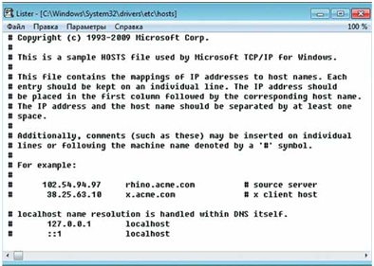

Как почитаешь — так кругом одни мошенники. Посоветуйте, как обезопасить себя от «кидалова» в Интернете?
Как ответил бы Остап Бендер, «полное спокойствие может дать человеку только страховой полис». Однако есть несколько признаков, по которым можно распознать мошенников.
Когда вам что-то предлагают в спамовом письме — это лохотрон. Если полученное сообщение изобилует ошибками — то же самое. Зачастую подобные письма генерируются роботами.
Типичный обман — когда вам предлагают легкую работу, обещая при этом умопомрачительный доход. К письму могут приложить копии плохо сфабрикованных чеков с большим количеством нулей. При этом делают оговорку: чтобы стать богатым и счастливым, нужно перечислить совсем немножко денег на этот кошелек. Акцент делается на «болевых точках»: зачем работать на дядю — лучше на себя, ездить в офис не нужно — все можно делать дома, да еще по свободному графику и т.д.
Если в письме или на сайте указан минимум контактных данных, это серьезный повод для опасений. Отсутствие реального почтового адреса или телефона — дополнительный индикатор «развода».
Если ресурс, на котором размещено выгодное предложение, находится на бесплатном или дешевом хостинге с минимальным сроком аренды — даже не связывайтесь.
Не верьте копиям сертификатов, которые часто размещают на сайтах, — проверить их достоверность вы все равно не сможете, а на компьютере можно сфабриковать что угодно, хоть удостоверение шефа ЦРУ.
С подозрением относитесь к любым предложениям и ресурсам, делающим упор на бесплатное предоставление чего-либо: деньги с вас все равно вытянут, только вы это не сразу заметите. И помните: в 99% случаев мошенники обогащаются лишь за счет вопиющей беспечности добропорядочных людей.

